3. PAJU LAHINGU SUVEJOOKSU
JUHEND

EESMÄRK
Selgitada välja 3. Paju lahingu suvejooksu parimad.
Propageerida tervislikku elustiili, edendada jooksu- ning liikumisharrastust.
AEG JA KOHT
Jooks toimub laupäeval 29. juulil 2023. a, start antakse kell 12.00 Paju mõisas ja lõppeb Valga Vabadussõja mälestusmärgi juures (Rahu ja Kuperjanovi tn ristmikul).
DISTANTS
Distantsi pikkuseks on 7,7 km
REGISTREERIMINE JA OSALUSTASU
Eelregistreerimine www.valgasport.ee kuni 28. juulini 5 eurot, kohapeal stardipaigas alates kella 11.20-st, osalustasu 10 eurot (kuni 18 aastastele on jooks tasuta).
VANUSEKLASSID:
Poisid ja tüdrukud kuni 18 a.
Mehed M18 (18-39 a), naised N18 (18-39 a)
Mehed M40 (40-49 a), naised N40 (40-49 a)
Mehed M50 (50-59 a), naised N50 (50-59 a.)
Mehed M60 ja vanemad, naised N60 ja vanemad
AUTASUSTAMINE:
Karikatega autasustatakse üldarvestuse kolme kiiremat meest ja naist ning kõikide teiste vanuseklasside võitjaid. Üldarvestuse kolm parimat oma vanusegrupis kohta kinni ei hoia.
KORRALDAJA
Võistlust korraldab Valga Sport
ÜLDISELT
Jooksust osavõtjad vastutavad ise oma tervisliku seisundi eest ja peavad kinni liikluskorraldusest.
Korraldajad jäädvustavad pildis võistlust, tehtud pildid ja võistluste protokollid avaldatakse Valga Spordi veebilehel ja Facebooki kontol.
Kõik juhendis määratlemata juhtumid lahendab korraldustoimkond kohapeal.
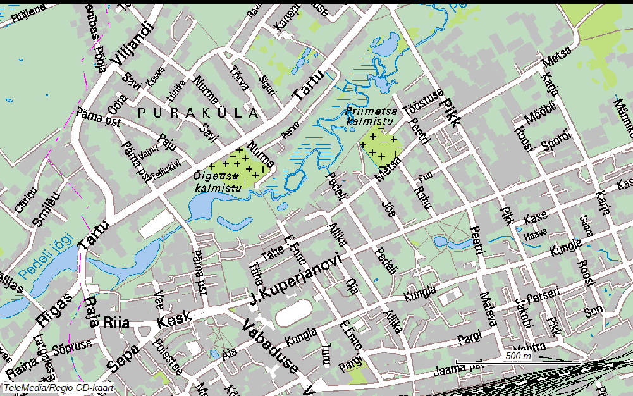
FINIŠ

